Product Backlog ——产品待办事项列表，产品负责人量化用户需求（根据用户故事来完成），逐条列出实际需要开发的需求（Story）。

Product Backlog就是根据大家撰写的用户故事中的需求，做一些简单的总结，并且一定要划分出优先级。

EX.

|  |  |  |  |  |  |
| --- | --- | --- | --- | --- | --- |
| 优先级 | ID | 名称 | How to demo | 注解 | 估算时间（故事点） |
| 1 | 3-1 | 个人信息完善 | 用户除了在注册时填写的信息，还可以完善自己的个人信息，比如：自己年龄，所在学院，专业，为自己添加所要的标签 | 信息完善方便用户之间互相交流沟通 | 3*2 |
| 2 | 3-2 | 身份验证 | 用户可以根据东大学生特有的信息，来进行验证 | 防止不法分子混入其中 | 2*2 |
| 3 | 3-3 | 活动发起 | 为扩大交友范围，平台成员可以发起组织活动，感兴趣的用户可以参加 | 方便用户实现真正的交友 | 3*2 |
| 优先级就按照由高到低的顺序来写即可 | x-y  x对应的是模块的顺序  y对应的就是优先级 | 简单地描述故事名称  一般2~10个字 | 简述这个故事应该如何演示上从用户角度进行示范，其实就是一个简单的测试规范 | 相关信息、解释说明、其他资料的引用等等，简短意赅 | 估计耗费时长（自己大概估算一下就好）  人数*天数 |

Sprint Backlog——任务列表，是一次迭代中需要完成的任务，主要是开发团队细化工作的列表。

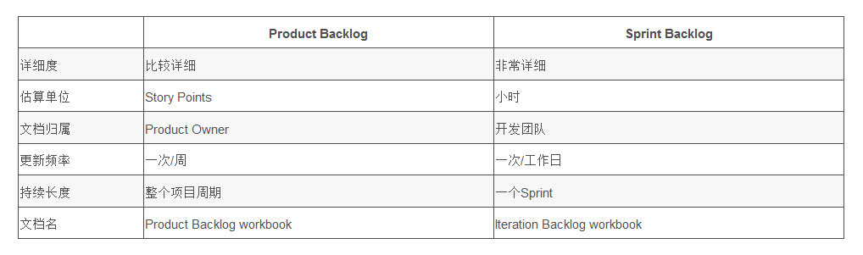

学习product backlog 优秀的博客：

<https://www.cnblogs.com/enze/archive/2012/08/09/2630114.html>

https://www.cnblogs.com/zhoujg/archive/2009/07/19/1526707.html

学习sprint backlog 优秀的博客：

https://blog.csdn.net/dylanren/article/details/7298892